বাংলাদেশ মেরিটাইম ইউনিভর্সিটি
বার্ষিক প্রতিবেদন ২০২৫-২০২৬ এর জন্য তথ্যের ছক (অনুষদ/ইনস্টিটিউট)
প্রতিবেদনকাল: ০১ জুলাই ২০২৫ খ্রি. থেকে ৩০ জুন ২০২৬ খ্রি.

নির্দেশনা:

১। বাংলা বানানের ক্ষেত্রে বাংলা একাডেমি প্রণীত 'আধুনিক বাংলা অভিধান'-এর সর্বশেষ সংস্করণ অনুসরণ করতে হবে।

২। প্রতিবেদন মুদ্রণের সুবিধার্থে বাংলার ক্ষেত্রে অভ্র কীবোর্ডের Nikosh এবং ইংরেজির ক্ষেত্রে Times New Roman ফন্টে টাইপ করতে হবে।

অনুষদ/ইনস্টিটিউটের নাম:

অনুষদ/ইনস্টিটিউট সম্পর্কিত ভূমিকা:

নমুনা:

মিয়ানমার এবং ভারতের সাথে সমুদ্রসীমা নির্ধারণের মাধ্যমে বাংলাদেশ ১,১৮,৮১৩ বর্গকিলোমিটার আয়তনের এক বিশাল জলরাশি অর্জন করে। ফলশ্রুতিতে সমুদ্র সম্পদকে কাজে লাগিয়ে দেশীয় ও আন্তর্জাতিক পর্যায়ে সমুদ্র বিষয়ক উচ্চশিক্ষা ও গবেষণায় সমৃদ্ধি এবং উৎকর্ষ আনয়নে সমুদ্র সম্পদের সুষ্ঠু ব্যবহার ও সুনীল অর্থনীতির গুরুত্ব নিশ্চিত করতে অত্র বিশ্ববিদ্যালয়ের অধীনে জানুয়ারি ২০১৭ থেকে আর্থ অ্যান্ড ওশান সায়েন্স অনুষদ যাত্রা শুরু করে। উক্ত অনুষদের অধীনে ওশানোগ্রাফি অ্যান্ড হাইড্রোগ্রাফি বিভাগে বর্তমানে স্নাতক (সম্মান) পর্যায়ে ২০১৬-১৭ শিক্ষাবর্ষ হতে B.Sc. (Hons) in Oceanography প্রোগ্রাম, ২০২১-২২ হতে Masters in Oceanography প্রোগ্রাম, মেরিন ফিশারিজ অ্যান্ড অ্যাকুয়াকালচার বিভাগে ২০১৯-২০ শিক্ষাবর্ষ হতে B.Sc. (Hons) in Marine Fisheries প্রোগ্রাম এবং জেনেটিক ইঞ্জিনিয়ারিং অ্যান্ড মেরিন বায়োটেকনোলজি বিভাগে ২০১৮-১৯ শিক্ষাবর্ষ হতে Masters in Marine Biotechnology প্রোগ্রাম পরিচালনা করা হচ্ছে।

ডিন/পরিচালক এর নাম ও পরিচয়:

কর্মকর্তার তালিকা (পদবীসহ):

কর্মচারীর সংখ্যা: ০৮ (আট) জন

অনুষদের চলমান বিভাগসমূহ:

বিভাগ সম্পর্কিত প্রতিবেদন

বিভাগের নাম:

বিভাগ সম্পর্কিত ভূমিকা:
নমুনা:
২০১৬-১৭ শিক্ষাবর্ষে প্রথম আন্ডারগ্র্যাজুয়েট ভর্তি পরীক্ষার মাধ্যমে বিশ্ববিদ্যালয়ের ওশানোগ্রাফি অ্যান্ড হাইড্রোগ্রাফি বিভাগে B.Sc. (Hons) in Oceanography প্রোগ্রামে শিক্ষার্থী ভর্তি করা হয়। বিভাগের কার্যক্রম শুরু হওয়ার পর ২০১৬-১৭ হতে ২০২১-২২ শিক্ষাবর্ষ পর্যন্ত মোট ৬টি ব্যাচের শিক্ষার্থীরা নিয়মিতভাবে শিক্ষা গ্রহণ করেছে এবং ২০২২-২৩ শিক্ষাবর্ষে ১ম বর্ষ, ১ম সেমিস্টারের ভর্তি কার্যক্রম চলমান রয়েছে, যাদের ক্লাস আগস্ট ২০২৩ হতে শুরু হবে। ২০১৬-১৭ ও ২০১৭-১৮ শিক্ষাবর্ষে ভর্তি হওয়া ১ম ও ২য় ব্যাচের শিক্ষার্থীরা ইতোমধ্যে তাদের অনার্স প্রোগ্রাম সম্পন্ন করে M.Sc. in Oceanography প্রোগ্রামে নিয়মিত শিক্ষার্থী হিসেবে মাস্টার্স প্রোগ্রামে ভর্তি হয়ে শিক্ষা কার্যক্রম চলমান আছে।

বিভাগের চেয়ারম্যানের নাম ও পরিচয়:

শিক্ষকমণ্ডলী (কর্মরত):

শিক্ষকমণ্ডলী (ছুটিতে):

কর্মকর্তাদের তালিকা (পদবীসহ):

কর্মচারীর সংখ্যা: ০৩ (তিন) জন

শিক্ষার্থীদের পরিসংখ্যান:
প্রোগ্রাম | ব্যাচ ও সেশন | মোট শিক্ষার্থী | ছাত্র | ছাত্রী

বিভাগের শিক্ষকদের প্রকাশনা (গবেষণা জার্নাল/সম্মেলনে ০১ জুলাই ২০২৫ থেকে ৩০ জুন ২০২৬ এর মধ্যে প্রকাশিত):
নমুনা:
১. Gupta N, Partridge GJ, Buller NB, Pilmer L, Currie A and Lymbery AJ, 2021, Genetic diversity of Australian isolates of Photobacterium damselae subsp. damselae is associated with virulence to yellowtail kingfish (Seriola lalandi), Aquaculture, 538, 736552.

জাতীয় ও আন্তর্জাতিক সেমিনার/সম্মেলন/কর্মশালায় অংশগ্রহণ (যদি থাকে): প্রয়োজনীয় তথ্যসমুহ- অংশগ্রহণকারীদের নাম, সেমিনার/সম্মেলন/কর্মশালার শিরোনাম, উপস্থাপিত প্রবন্ধের শিরোনাম, আয়োজক সংস্থা, তারিখ ও স্থান।

শিক্ষকদের অর্জন (জাতীয় ও আন্তর্জাতিক পর্যায়ে সম্মাননা/স্বীকৃতি/কৃতিত্ব ইত্যাদি) (যদি থাকে):

অনুষদের উল্লেখযোগ্য কার্যক্রমসমূহ
(একাডেমিক/গবেষণা/সভা/সেমিনার/প্রশিক্ষণ/সমঝোতা/আর্থিক/বিবিধ-এর ছবিসহ ধারাবাহিক বিবরণ)

নমুনা:

বিভাগীয় সেমিনার আয়োজন
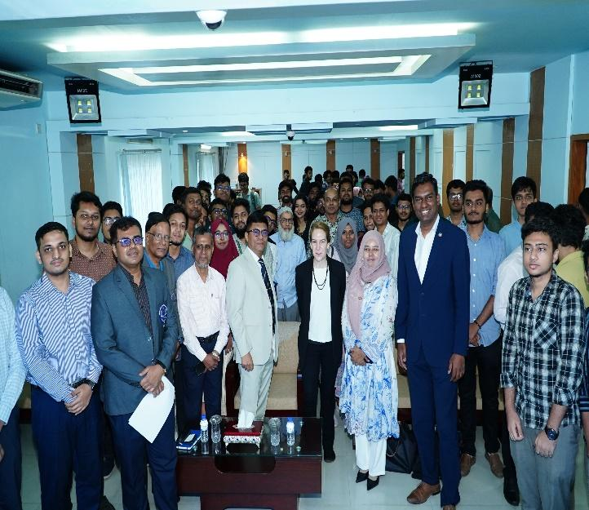
সেমিনারে অংশগ্রহণকারী শিক্ষক, শিক্ষার্থী ও আগত অতিথিবৃন্দ

নেভাল আর্কিটেকচার অ্যান্ড অফশোর ইঞ্জিনিয়ারিং বিভাগের ছাত্র-ছাত্রীদের জন্য সমসাময়িক বিষয়ে পাঠ্যক্রম অনুযায়ী জ্ঞানবৃদ্ধির অংশ হিসেবে ২৮ এপ্রিল ২০২৫ তারিখে “Academia - Industry Collaboration and Cooperation in the Fields of Shipbuilding & Offshore Engineering” শীর্ষক একটি বিভাগীয় সেমিনার অনুষ্ঠিত হয়। উক্ত সেমিনারে ১ ঘণ্টা ব্যাপী আলোচনা/প্রেজেন্টেশনের জন্য International Maritime Organization (IMO) এর একটি টিম অত্র বিশ্ববিদ্যালয়ে আগমন করেন। উক্ত সেমিনারে মূল প্রবন্ধ উপস্থাপক হিসেবে Subaskar Sitsabeshan, Project Officer IMO’s Green Voyage 2050 Program, Astrid Dispert, Program Manager, IMO’s Green Voyage 2050 Program এবং Md. Jashim Uddin Badal, Additional Secretary (rtd.) and National Project Officer, SENSREC BD, Ministry of Industries রিসোর্স পার্সন তাদের লেকচার সেশন পরিচালনা করেন। বর্ণিত সেমিনারে অত্র ফ্যাকাল্টির সকল শিক্ষক ও শিক্ষার্থীগণ অংশগ্রহণ করেন।

তারিখ: | প্রস্তুতকারী কর্মকর্তার  স্বাক্ষর ও সীল | বিভাগীয় প্রধানের  স্বাক্ষর ও সীল | ডিন/পরিচালক-এর  প্রতিস্বাক্ষর ও সীল

